به نام خدا

# فرزان رحمانی – 99521271 تمرین سیزدهم درس هوش مصنوعی و سیستم های خبره

پیاده سازی  
شبیه مثالی که در داخل اسلاید های درس آمده است به حل سوال می پردازیم.  
  
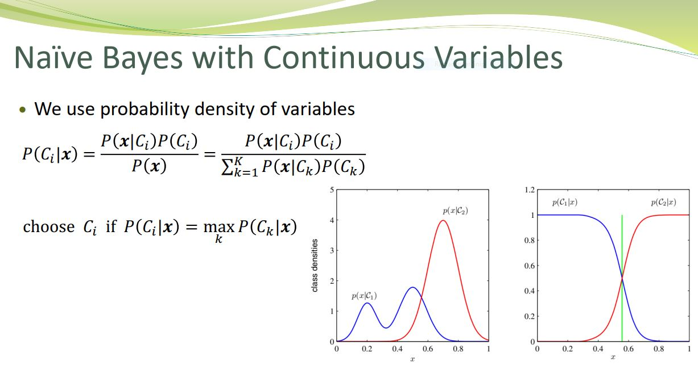  
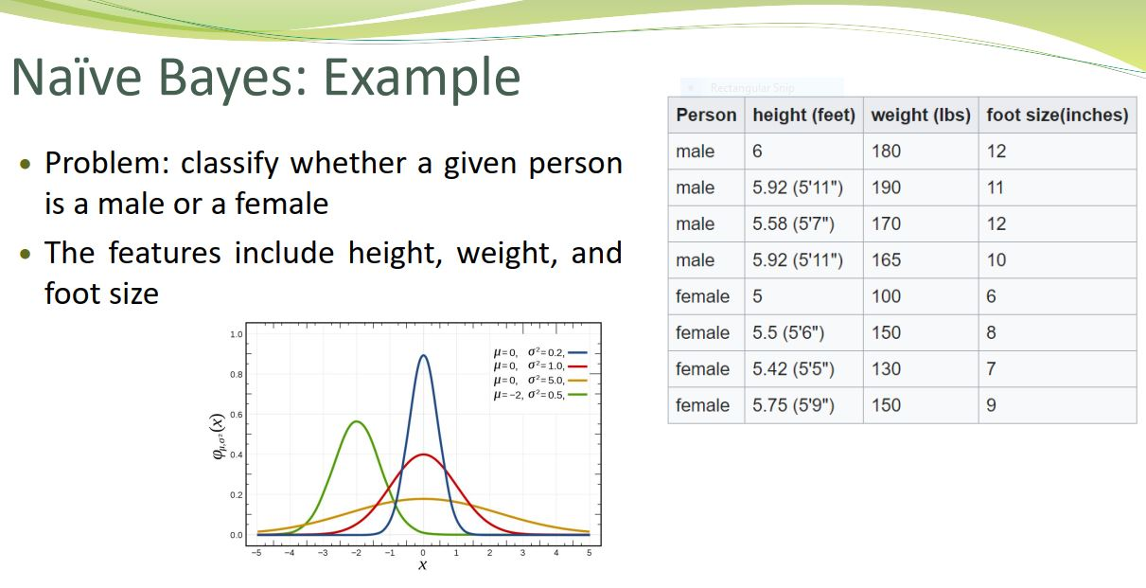  
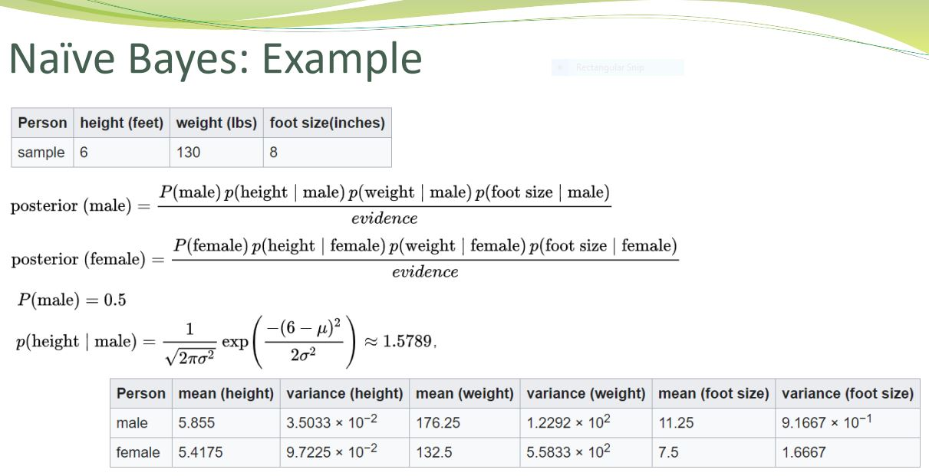  
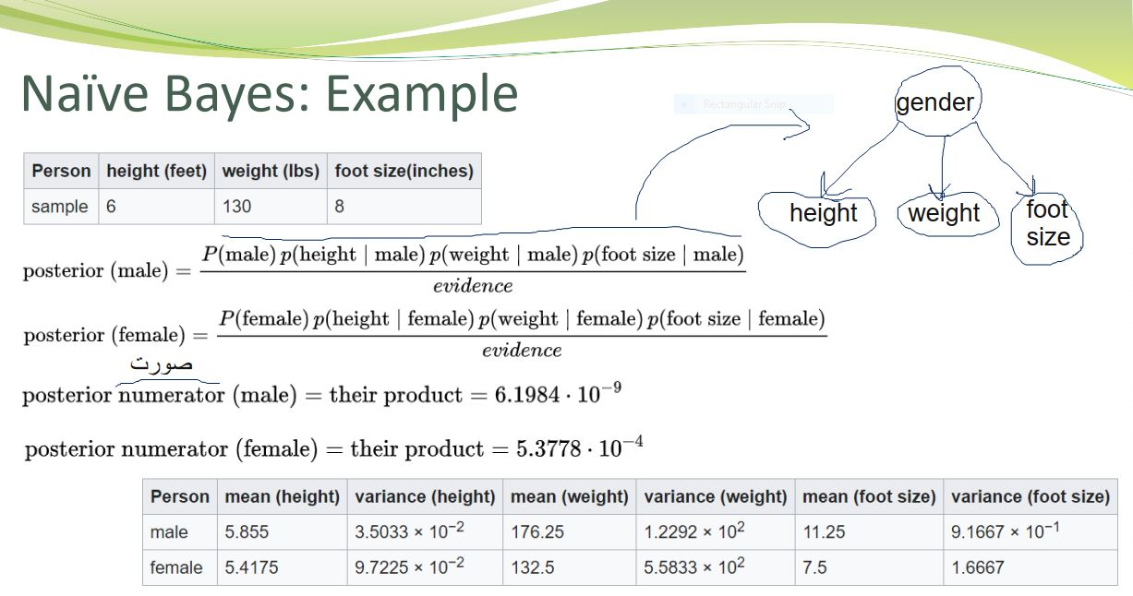

همان طور که دیده می شود چون feature های گونه های گیاهی یعنی   
(SepalLengthCm, SepalWidthCm, PetalLengthCm , PetalWidthCm) اعداد پیوسته هستند باید از  
 Navie Bayes with Continuous Variables استفاده کنیم. به همین دلیل ابتدا باید میانگین و واریانس داده ها را برای هر P(feature|species_kind) را محاسبه کنیم. سپس با استفاده از فرمول های شبکه بیز به محاسبه بپردازیم.

بخش اول:  
داده های را بدون هیچ تغییری و فقط به صورت تصادفی به training و test تقسیم میکنیم. نتایج زیر پس از 3 اجرای متوالی حاصل می شود.  
  
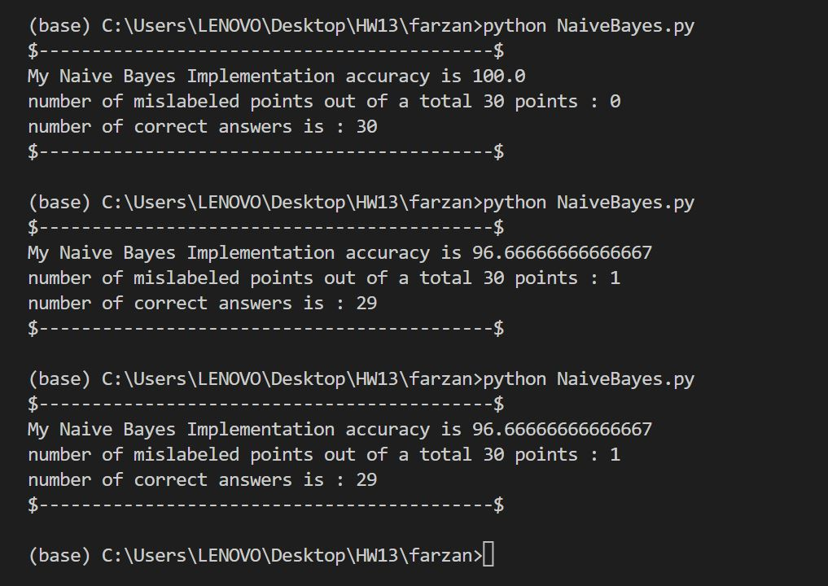

توضیح کد بخش اول بوسیله کامنت در کد ها آمده است:  
  
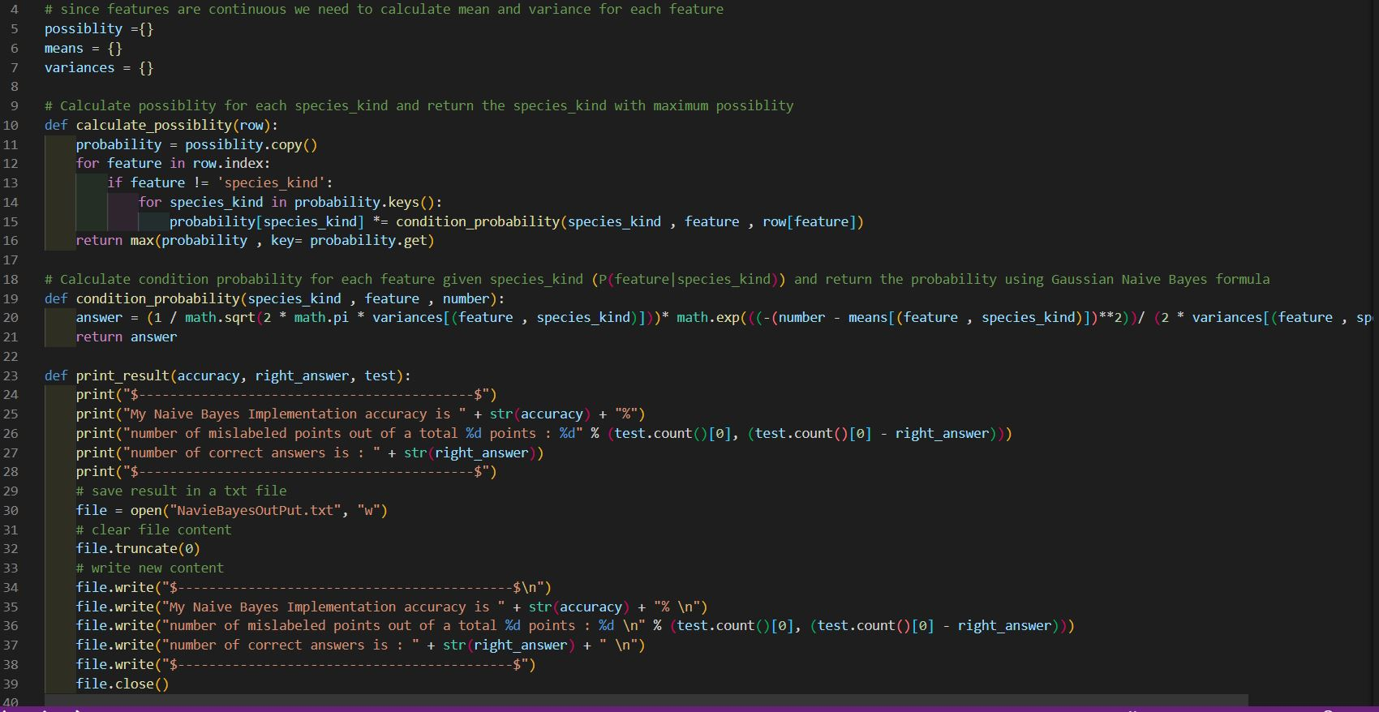

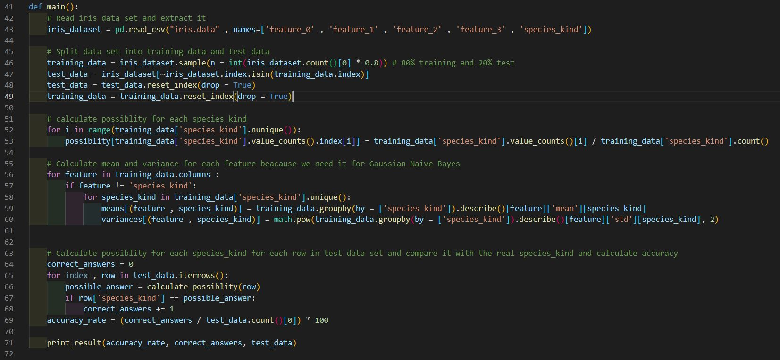

### بخش سوم: حال با استفاده از کتابخانه scikit-learn به پیاده سازی میپردازیم. و نتایج زیر حاصل می شود. مقایسه:

هر دو پیاده سازی در 3 بار اجرا دقت خوبی دارند و با دقت بالای 90% توانسته‌اند داده های تست را درست classify کنند. حتی هر دو در بعضی موارد با دقت 100% داده های test را طبقه بندی کرده اند. دقت هر دو تقریبا با هم برابر هستند فلذا میتوان گفت که مدلی که طراحی و پیاده سازی کردیم تا حد زیادی درست و قابل اعتماد است.  
  
  
  
  
  
  
  
  
  
  
  
توضیح کد بخش سوم بوسیله کامنت در کد ها آمده است:  
  
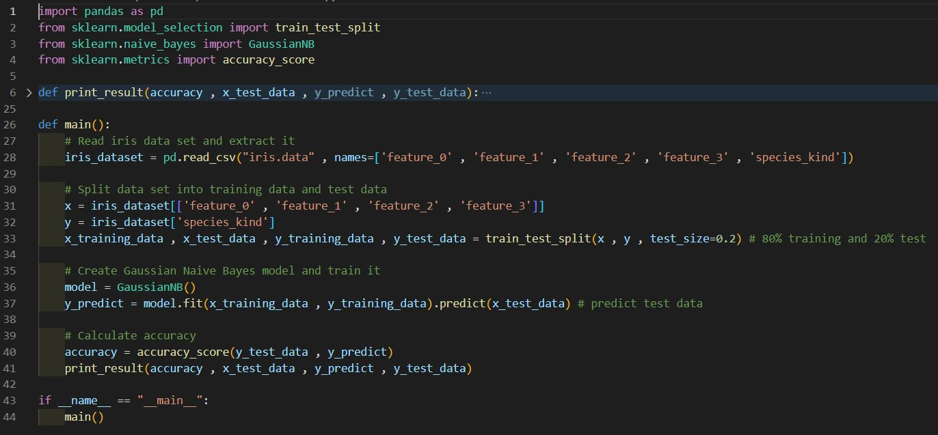

پایان